МИНИСТЕРСТВО ПРОСВЕЩЕНИЯ И ВОСПИТАНИЯ УЛЬЯНОВСКОЙ ОБЛАСТИ
Областное государственное бюджетное профессиональное
образовательное учреждение
«Димитровградский технико-экономический колледж»

РАБОЧАЯ ПРОГРАММА
ПРОИЗВОДСТВЕННОЙ ПРАКТИКИ

профессионального модуля ПМ.02. Осуществлять техническое обслуживание и ремонт промышленного оборудования

Специальность 15.02.12 Монтаж, техническое обслуживание и ремонт промышленного оборудования (по отраслям)
(код, наименование)

Димитровград 20___
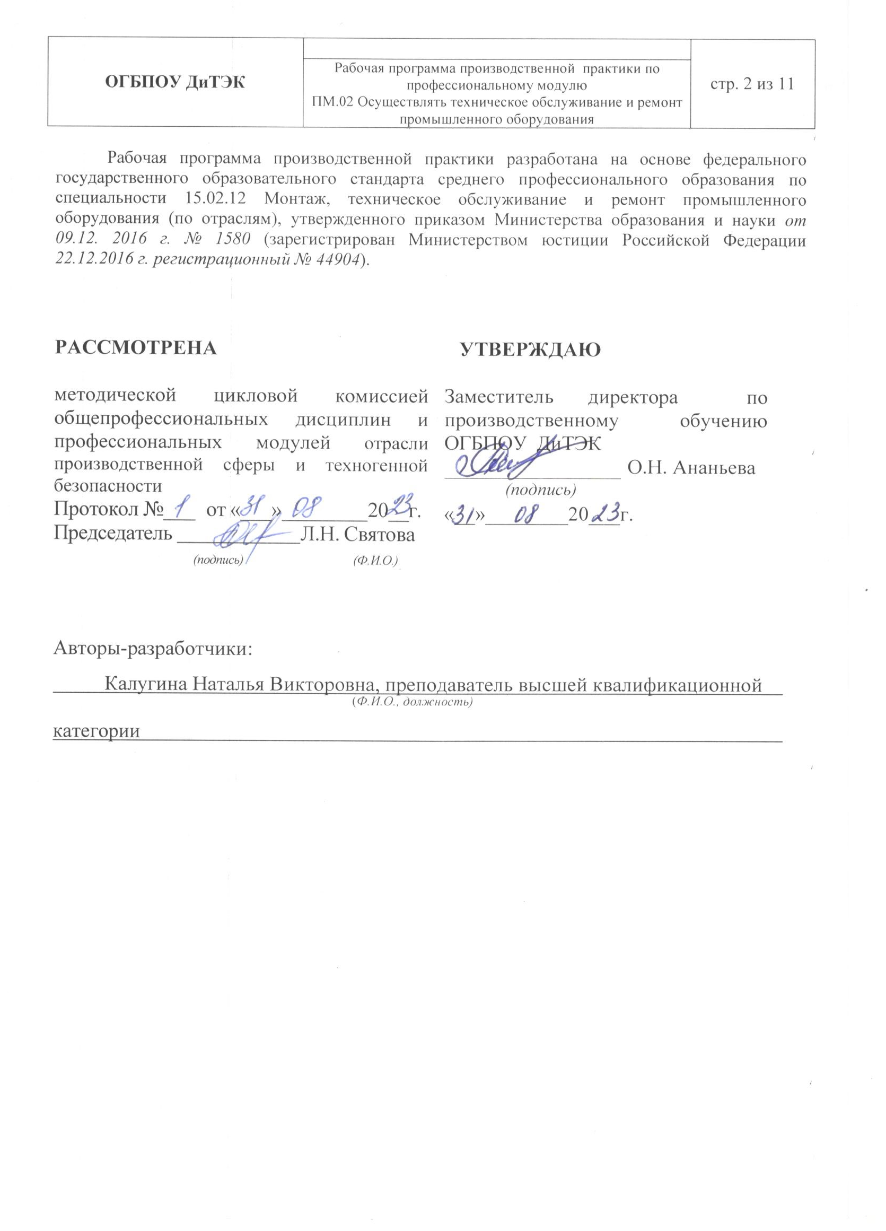
Содержание

1. Паспорт программы производственной практики……………………. | 4
2. Тематический план и содержание производственной практики……. | 6
3. Условия реализации производственной практики……………………. | 8
4. Контроль и оценка результатов освоения производственной практики…………………………………………………………………….. | 10

I ПАСПОРТ ПРОГРАММЫ ПРОИЗВОДСТВЕННОЙ ПРАКТИКИ

  - Область применения программы
Рабочая программа производственной практики является частью образовательной программы среднего профессионального образования - программы подготовки специалистов среднего звена, разработанной в соответствии с ФГОС СПО по специальности 15.02.12 Монтаж, техническое обслуживание и ремонт промышленного оборудования (по отраслям) в части освоения квалификации: техник – механик и вида деятельности: ВД 2 Осуществлять техническое обслуживание и ремонт промышленного оборудования и проводится в форме практической подготовки.

  - Цели и задачи производственной практики – требования к результатам освоения практики:
Наименование ПМ | Наименование результата практики
ПМ.02 Осуществлять техническое обслуживание и ремонт промышленного оборудования | Студент должен иметь практический опыт:  - проведении регламентных работ по техническому обслуживанию промышленного оборудования в соответствии с документацией завода-изготовителя;  - диагностировании промышленного оборудования и дефектации его элементов;  - выполнении ремонтных работ по восстановлению работоспособности промышленного оборудования;  - проверке технического состояния промышленного оборудования в соответствии с техническим регламентом;  - устранении технических неисправностей в соответствии с технической документацией;  - анализе исходных данных (технической документации на промышленное оборудование) для организации ремонта;  - разборке и сборке сборочных единиц сложных узлов и механизмов промышленного оборудования;  - проведении замены сборочных единиц;  - проверки правильности подключения оборудования, соответствия маркировки электропроводки технической документации изготовителя;  - проверки и регулировки всех механизмов, узлов и предохранительных устройств безопасности;  - наладки и регулировки сложных узлов и механизмов, оборудования;  - замера и регулировки зазоров, регламентируемых технической документацией изготовителя  Содержание производственной практики направлено на формирование элементов следующих компетенций:  ПК 2.1 Проводить регламентные работы по техническому обслуживанию промышленного оборудования в соответствии с документацией завода-изготовителя  ПК 2.2 Осуществлять диагностирование состояния промышленного оборудования и дефектацию его узлов и элементов  ПК 2.3 Проводить ремонтные работы по восстановлению работоспособности промышленного оборудования  ПК 2.4 Выполнять наладочные и регулировочные работы в соответствии с производственным заданием.  ОК 01. Выбирать способы решения задач профессиональной деятельности применительно к различным контекстам;  ОК 02. Использовать современные средства поиска, анализа и интерпретации информации и информационные технологии для выполнения задач профессиональной деятельности;  ОК 03. Планировать и реализовывать собственное профессиональное и личностное развитие, предпринимательскую деятельность в профессиональной среде, использовать знания по финансовой грамотности в различных жизненных ситуациях;  ОК 04. Эффективно взаимодействовать и работать в коллективе и команде;  ОК 05 Осуществлять устную и письменную коммуникацию на государственном языке Российской Федерации с учетом особенностей социального и культурного контекста;  ОК 06 Проявлять гражданско- патриотическую позицию, демонстрировать осознанное поведение на основе традиционных общечеловеческих ценностей, в том числе с учетом гармонизации межнациональных и межрелигиозных отношений, применять стандарты антикоррупционного поведения;  ОК 07. Содействовать сохранению окружающей среды, ресурсосбережению, применять знания об изменении климата, принципы бережливого производства, эффективно действовать в чрезвычайных ситуациях;  ОК 09. Пользоваться профессиональной документацией на государственном и иностранном языках.

1.3 Количество часов на освоение производственной практики: всего - 108 часа

- ТЕМАТИЧЕСКИЙ ПЛАН И СОДЕРЖАНИЕ
ПРОИЗВОДСТВЕННОЙ ПРАКТИКИ

Наименование ПМ и видов работ УП | ПК | Наименование темы производственной практики | Содержание темы | Объем часов
ПМ.02 Осуществлять техническое обслуживание и ремонт промышленного оборудования |  |  |  | 108
1. Виды работ Осуществление регламентных работ по техническому обслуживанию промышленного оборудования в соответствии с документацией завода-изготовителя | ПК 2.1 Проводить регламентные работы по техническому обслуживанию промышленного оборудования в соответствии с документацией завода-изготовителя | Тема 1 Выполнение работ в соответствии с документацией завода-изготовителя | Инструктаж по выполнению работ связанных с техническим обслуживанием промышленного оборудования, организация рабочего места и безопасности труда при техническом обслуживании оборудования на производстве | 6
 |  |  | Определение предельных нагрузок при эксплуатации промышленного оборудования | 6
 |  |  | Использование оснастки и инструмента для регулировки и наладки технологического оборудования; | 6
 |  |  | Составление документации для проведения работ по эксплуатации промышленного оборудования. | 6
2. Виды работ  Проведение диагностирования состояния промышленного оборудования и дефектацию его узлов и элементов | ПК 2.2 Осуществлять диагностирование состояния промышленного оборудования и дефектацию его узлов и элементов | Тема 2 Диагностика состояния промышленного оборудования | Выбор эксплуатационно-смазочных материалов при обслуживании оборудования | 12
 |  | Тема 2 Диагностика состояния промышленного оборудования | Выявление и устранение недостатков эксплуатируемого оборудования | 12
3. Виды работ Проведение ремонтных работ по восстановлению работоспособности промышленного оборудования | ПК 2.3 Проводить ремонтные работы по восстановлению работоспособности промышленного оборудования | Тема 3 Выполнение работ по восстановлению работоспособности насосов и двигателей гидросистемы | Методы регулировки и наладок промышленного оборудования в зависимости от внешних факторов | 12
 |  |  | Выбор эксплуатационно-смазочных материалов | 12
 |  |  | Использование оснастки и инструмента для смазки; | 12
4. Виды работ  Выполнение наладочных и регулировочных работ в соответствии с производственным заданием. | ПК 2.4 Выполнять наладочные и регулировочные работы в соответствии с производственным заданием. | Тема 4 Выполнение наладки и регулировки промышленного оборудования | Участие в работах по устранению недостатков, выявленных в процессе эксплуатации промышленного оборудования; | 12
 |  |  | Выполнение регулировки смазочных остовов | 12
ИТОГО |  |  |  | 108

III. УСЛОВИЯ РЕАЛИЗАЦИИ ПРОИЗВОДСТВЕННОЙ ПРАКТИКИ
3.1. Требования к материально-техническому обеспечению
Производственная практика профессионального модуля ПМ.021 должна проводится в организациях, направление деятельности которых соответствует профилю подготовки студентов, то есть молокоперерабатывающих предприятиях.
Характеристика рабочих мест: на предприятиях, где планируется осуществлять прохождение производственной практики студентами на рабочих местах должны быть следующие нормативные документации в действующем исполнении:
- правила безопасной эксплуатации технологического оборудования
- правила внутреннего трудового распорядка
- правила организации труда на рабочем месте
- действующие санитарные нормы и правила
- инструкция по технике безопасности
- требования к специальным знаниям рабочего
- алгоритмы монтажа, ремонта и пусконаладочных работ по основным видам технологического оборудования.
Студент при прохождении производственной практики обязан:
- полностью выполнять задания, руководителей производственной практики;
- соблюдать действующие в организациях правила внутреннего трудового распорядка;
- заполнять дневник практики; изучать и строго соблюдать нормы охраны труда и правила пожарной безопасности.
По окончании производственной практики студент должен оформить и сдать:
- дневник по практике;
- отчет по практике;
принести и сдать:
- индивидуальное задание;
- аттестационный лист;
- характеристику по итогам практики.
Студент должен собрать достаточно полную информацию и документы (чертежи, материалы) необходимые для выполнения курсового проекта (работы). Сбор материалов должен вестись целенаправленно, применительно к теме проекта. Отчет по практике должен быть оформлен в соответствии с планом практики, с включением необходимых схем, эскизов, графиков и других материалов.

3.2. Информационное обеспечение обучения:
Основные источники:
1. Организация ремонтных, монтажных и наладочных работ по промышленному оборудованию: в 2 ч.: учебник для студ. учреждений сред. проф.образования / А.Н. Феофанов и др. – 3-е изд., стер. _ М.: ИЦ Академия, 2019. – 256 с.
2. Бурлев, М. Я. Технологическое оборудование молочной отрасли. Монтаж, наладка, ремонт и сервис: учебное пособие для среднего профессионального образования / М. Я. Бурлев, В. В. Илюхин, И. М. Тамбовцев. — 2-е изд. — Москва: Издательство Юрайт, 2019. — 418 с. — (Профессиональное образование). — Текст: электронный.
Дополнительные источники:
1. Схиртладзе А. Г., Феофанов А.Н. , и др. Организация и проведение монтажа и ремонта промышленного оборудования: В 2 ч. - М.: Академия, 2016
Периодическая литература:
- Журналы «Молочная промышленность» 2013-2018 г
- Журналы «Все о молоке» 2013-2018 г
Интернет-ресурсы:
- www.moloprom.ru
- www.milkbranch.ru
- NordicaSterling: промышленные роботы, дуговая сварка, сварочные роботы. Форма доступа http://www.nordicasterling.com/
- Электронный ресурс «Единое окно доступа к образовательным ресурсам». Форма доступа: http://window.edu.ru
- Электронный ресурс «Федеральный центр информационно-образовательных ресурсов». Форма доступа: http://fcior.edu.ru
- Электронный ресурс «Машиностроение». Форма доступа: http://www.mashportal.ru/

3.3. Общие требования к организации производственной практики
Производственная практика про профессионального модуля ПМ.02 должна проводится в организациях, направление деятельности которых соответствует профилю подготовки студентов, то есть молокоперерабатывающих предприятиях.
Условия проведения занятий на производстве максимально приближены к условиям их будущей профессиональной деятельности. Производственная практика производится на основе договоров, заключаемых между образовательным учреждением и молокоперерабатывающими предприятиями. Сроки проведения практики устанавливаются образовательным учреждением. Учебное заведение согласовывает программу практики с организациями, предоставляющие рабочие места практикантам. Молокоперерабатывающее предприятие участвует в организации и оценке результатов освоения профессиональных компетенций, полученных в период прохождения практики. Организации, участвующие в проведении практики предоставляют рабочие места практикантам, назначают руководителей практики от предприятия, определяют наставников, а также обеспечивают безопасные условия прохождения практики студентами, отвечающие санитарным правилам и требованиям охраны труда.
IV. КОНТРОЛЬ И ОЦЕНКА РЕЗУЛЬТАТОВ
ОСВОЕНИЯ ПРОИЗВОДСТВЕННОЙ ПРАКТИКИ
Контроль и оценка результатов освоения программы производственной практики осуществляется преподавателем профессионального цикла в процессе проведения занятий, а также выполнения студентами учебно-производственных заданий.
Результаты обучения | Показатели сформированности результатов практики | Формы и методы контроля  и оценки результатов обучения
ПМ.02 «Осуществлять техническое обслуживание и ремонт промышленного оборудования»
ПК 2.1 Проводить регламентные работы по техническому обслуживанию промышленного оборудования в соответствии с документацией завода-изготовителя | Имеет опыт:  - проведения регламентных работ по техническому обслуживанию промышленного оборудования в соответствии с документацией завода-изготовителя;  - проверки технического состояния промышленного оборудования в соответствии с техническим регламентом;  - устранения технических неисправностей в соответствии с технической документацией;  - выбора эксплуатационно-смазочных материалов при обслуживании оборудования; - выполняет регулировку смазочных механизмов;  - использования правила безопасной эксплуатации оборудования, технологические возможности оборудования;  - использования допустимых режимов работы механизмов промышленного оборудования;  - использования знания основы теории надежности и износа машин и аппаратов;  - умело использования классификации эксплуатационно-смазочных материалов;  - определения видов и способов смазки промышленного оборудования;  - выбора оснастки и инструмента при смазке оборудования;  - определения применяемых видов контрольно-измерительных инструментов и приборов | Экспертная оценка наблюдения за процессом деятельности в период ПП  Экспертная оценка качества выполненной работы  Экспертная оценка продукта деятельности
ПК 2.2 Осуществлять диагностирование состояния промышленного оборудования и дефектацию его узлов и элементов | Имеет опыт диагностики технического состояния деталей, узлов и механизмов промышленного оборудования; дефектации узлов и элементов промышленного оборудования -Определяет  дефектацию его узлов и элементов  использование методов регулировки и наладки промышленного оборудования в зависимости от внешних факторов; -принимает участие в работах по устранению недостатков, выявленных в процессе эксплуатации промышленного оборудования; -способен учитывать предельные нагрузки при эксплуатации промышленного оборудования; - умеет пользоваться оснасткой и инструментом для регулировки и наладки технологического оборудования; -использует методы регулировки и наладки технологического оборудования; | Экспертная оценка наблюдения за процессом деятельности в период ПП  Экспертная оценка качества выполненной работы  Экспертная оценка продукта деятельности
ПК 2.3 Проводить ремонтные работы по восстановлению работоспособности промышленного оборудования | Имеет опыт  -выполнение ремонтных работ по восстановлению работоспособности промышленного оборудования;  -анализа исходных данных (технической документации на промышленное оборудование) для организации ремонта;  -разборки и сборки сборочных единиц сложных узлов и механизмов промышленного оборудования; проведения замены сборочных единиц;  -участвует в работах по устранению недостатков, выявленных в процессе эксплуатации промышленного оборудования;  Участвует в изготовлении несложных деталей из сортового металла;  -способен выявлять и устранять недостатки эксплуатируемого оборудования;  -способен пользоваться оснасткой и инструментом для смазки; разборки, ремонта и сборки простых узлов оборудования с применением простых ручных приспособлений и инструментов.  - контролирует процесс эксплуатации оборудования;  - выбирает контрольно- измерительный инструмента;  -определяет качество выполненных слесарных работ;  -соблюдает правилаохраны труда при работе слесарным и ручным монтажным инструментом | Экспертная оценка наблюдения за процессом деятельности в период ПП  Экспертная оценка качества выполненной работы  Экспертная оценка продукта деятельности
ПК 2.4 Выполнять наладочные и регулировочные работы в соответствии с производственным заданием. | Имеет опыт  -проверки правильности подключения оборудования, соответствия маркировки электропроводки технической документации изготовителя;  -проверки и регулировки всех механизмов,  узлов и предохранительных устройств безопасности;  -наладки и регулировки сложных узлов и механизмов, оборудования; замера и регулировки зазоров, регламентируемых технической документацией изготовителя;  -составляет документацию для проведения работ по эксплуатации промышленного оборудования | Экспертная оценка наблюдения за процессом деятельности в период ПП  Экспертная оценка качества выполненной работы  Экспертная оценка продукта деятельности

